**CRNOGORSKI DIJALEKTI**

Crna Gora je tokom minulog stoljeća dala više izuzetno značajnih dijalektologa. Zahvaljujući tome danas crnogorski govori spadaju među najbolje proučene govore u južnoslovenskom svijetu. Prvi zvanični proučavalac crnogorskih govora bio je Vuk Stefanović Karadžić, koji je rezultate svojih istraživanja objavio 1836. godine u predgovoru Srpskih narodnih poslovica.

Ipak, o sistematskom proučavanju crnogorskih govora možemo govoriti tek od prvog desetljeća minulog stoljeća, preciznije od 1907. i studije Milana Rešetara „Štokavski dijalekat“, koji im je u svom radu posvetio dosta pažnje. Potom će uslijediti značajni radovi Danila Vušovića, Mihaila Stevanovića, Radosava Boškovića, Mječislava Maleckog, Jovana Vukovića, Luke Vujovića, Danila Barjaktarovića, Branka Miletića, Mitra Pešikana, Milije Stanića, Draga Ćupića, Dragoljuba Petrovića, Mata Pižurice i inih lingvista.

Bez obzira na njihov nemjerljiv doprinos crnogorskog dijalektologiji, većina proučavalaca crnogorskih govora nastojala je da dokaže postojanje dva strogo odijeljena dijalekta koji presijecaju crnogorski etnolingvistički prostor. Sjeverozapadni crnogorski govori u dijalektologiji su ubrajani redovno u istočnohercegovački dijalekat (ili hercegovački ili hercegovačko-krajiški), dok je preostali dio govora imenovan kao: zetsko-bosanski, zetsko-raški, zetsko-lovćenski, zetsko-sjenički, zetsko-južnosandžački, zetsko-gornjopolimski dijalekat i sl. Samo ne crnogorski. I nazivi dijalekatskih studija i priloga koji su tretirali crnogorske govore, najblaže rečeno, tražili su po Crnoj Gori „podesnije“ nazive tih govora, izuzev Mihaila Stevanovića i Mitra Pešikana koji su se odvažili da istočnocrnogorski dijalekat, odnosno crnogorske govore nazovu njihovim pravim imenom. Mitar Pešikan čak ih je i sjedinio u svom prilogu „Jedan opšti pogled na crnogorske govore“, ali samo da bi ih nanovo razjedinio. Ustaljenom podjelom crnogorskih govora na dva dijalekta iz vremena srpskohrvatskog (čak i srpskohrvatskoslovenačkog) jezičkog i svakog drugog jedinstva, ističe se njihovo nejedinstvo i činjenica da se ta dva dijalekta prostiru znatno šire od crnogorskih državnih granica.

Od pobjede Vukove jezičke reforme i jezik i govor Crnogoraca zvanično su tretirani kao sastavni dio srpskohrvatskog, češće srpskog jezika, a crnogorske jezičke osobenosti isključivo kao

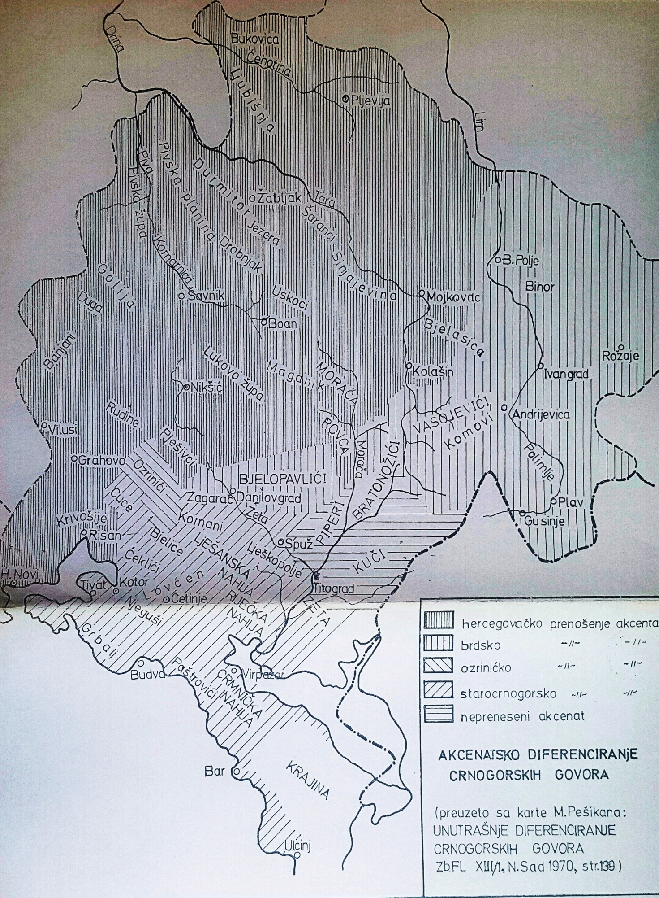

dijalektizmi toga jezika. Sva imenovanja dijalekata na crnogorskom prostoru bez pardona zaobilazila su u širokom luku crnogorski i etnički i jezički atribut.

Treba istaći da je izdvojenost Crne Gore od ostalih Južnih Slovena u vrijeme Otomanske imperije i njena politička, vojna i trgovačka saradnja sa Mletačkom Republikom uticala da se crnogorski govori samostalno razvijaju i da usvoje brojne posuđenice iz romanskog jezika. Ono što je izvjesno iz dosadašnjih dijalektoloških istraživanja, bez obzira na njihovu političku potku i cilj, jeste da je prostor koji je zauzimalo štokavsko narječje bio znatno manji i da se širio, prvenstveno na zapad na štetu čakavskog i kajkavskog narječja. Prije poznatih migracija, koje su počele sa osmanskim osvajanjima, crnogorski govori su bili jedina cjelovita štokavska oaza u okviru cijelog srednjojužnoslovenskog jezičkog dijasistema, što se ne bi moglo reći za hrvatske i bosanske govore, koji su baštinili u prošlosti (ili još baštine) i druga narječja: čakavsko ili kajkavsko, pa čak ni za srpske koji imaju i torlačko, koje, i prema podacima srpskih dijalektologa, ima više sličnosti sa bugarskim jezikom negoli sa štokavskim narječjem srednjojužnoslovenskog dijastistema.

Pored toga, crnogorski govori su za razliku od hrvatskih, srpskih i bosanskih govora odvajkada bili jedina kompaktna govorna i jezička cjelina koja je baštinila isključivo štokavski /i/jekavski izgovor.

Dakle, razlog što crnogorski govori nadilaze crnogorsku teritoriju treba, očito je, tražiti u brojnim migracijama od početka XV pa sve do XX stoljeća u kojima su

Crnogorci nosili sa sobom i svoj govor, svoje jezičke i druge karakteristike. Riječju, nosili su sa sobom svoju etnolingvističku ličnu kartu - izvorno štokavsko narječje ijekavskog izgovora, koje je umnogome uticalo na promjenu jezičkih osobina onih naroda koje su Crnogorci zatekli na štokavskim i neštokavskim teritorijama koje su naselili. Iako se u brojnim dijalektološkim, ali i istorijskim studijama navodi da su migracijama štokavski Hercegovci (kažu manje Crnogorci) naseljavali većinu nekadašnjeg neštokavskog terena, autori namjerno zanemaruju da centar migracija nije bila današnja Hercegovina već sjeverozapadna Crna Gora, koju su iz drugih pobuda gotovo redovno nazivali i još je nazivaju Vojvodstvom svetog Save, Starom Hercegovinom, istorijskom Hercegovinom i sl. Ukoliko bismo pomno analizirali istočnohercegovačke govore, ali i

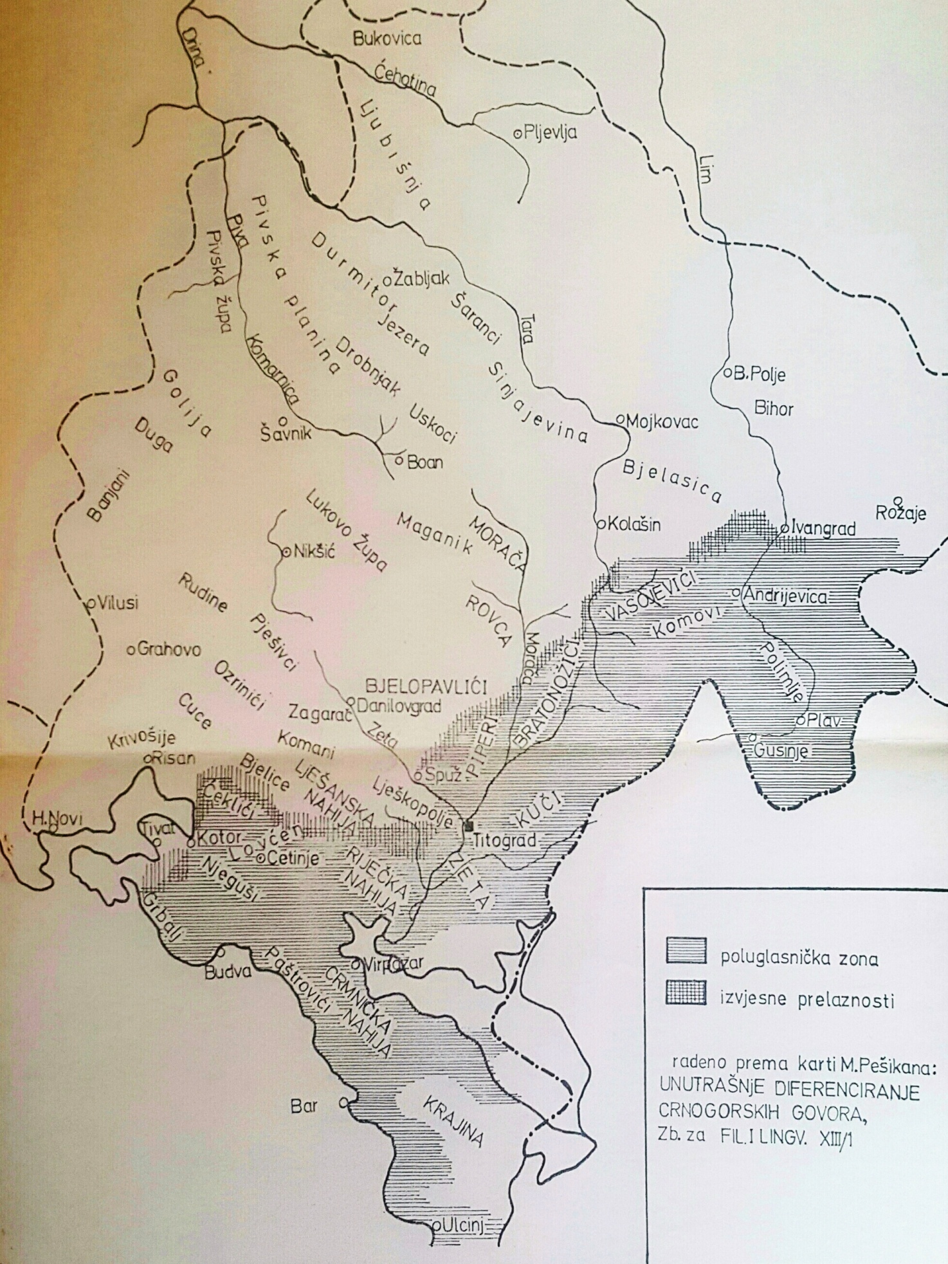

etničko porijeklo istočnohercegovačkih porodica, njihovu narodnu nošnju i običaje, vidjeli bismo da većina potiče sa crnogorskog prostora, a da mnoge jezičke karakteristike crnogorskih govora jesu i karakteristike istočnohercegovačkih govora.

**Sličnosti istočnohercegovačkih i crnogorskih govora** ogledaju se prvenstveno u sljedećim zajedničkim karakteristikama:

* ijekavica;
* duži oblici zamjeničko-pridjevske promjene (*tije*(*h*), *tijem*);
* jekavsko jotovanje (*ćerati, đevojka, śesti, iźesti*);
* grupe /*dvje/, /svje/, /cvje/* daju /*đe*/*,* /*śe*/*,* /*će*/ (*međed, śedok, Ćetko*);
* zastupljeno jotovanje labijala;
* konsonantski sistem proširen fonemama /ś/ i /ź/, [ě + j] > /i/ (*cio, sijati*);
* u radnom gl. pridjevu registrujemo i oblike tipa: *śeđeo, viđeo*;
* grupe /-st/, /-zd/, /-št/, /-žd/ gube krajnji konsonant (*plas, groz, priš, daž*);
* /-j/ < /-đ/, /-ć/ (npr. *gođ-goj, doć-doj*) ;
* infinitiv bez krajnjega /-i/ (npr. *trčat, pričat*);
* dativ i lokativ ima oblike *mene, tebe, sebe*;
* enklitike *ni* i *vi*;
* frekventna upotreba i aorista i imperfekta;
* deklinacija *Pero–Pera–Peru*;
* poremećen odnos između padeža mjesta i pravca;
* upotreba genitiva umjesto lokativa uz predlog po (npr*. po kuća*) itd.